 | T.C.  AFYON KOCATEPE ÜNİVERSİTESİ  SOSYAL BİLİMLER ENSTİTÜSÜ  DEPREMDEN ETKİLENEN ÖĞRENCİLER İÇİN  KAYIT DONDURMA TALEP DİLEKÇESİ | 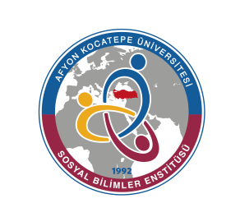
Öğrencinin | Adı Soyadı :
 | Numarası :
 | Anabilim/Anasanat Dalı/ Programı: ………………………………. / ……………..………….....
 | Danışmanı :
 | Durumu : | ( ) Ders Dönemi ( ) Tez Dönemi
 | Program Düzeyi : | ( ) Yüksek Lisans ( ) Doktora ( ) Sanatta Yeterlik
T.C.
AFYON KOCATEPE ÜNİVERSİTESİ
SOSYAL BİLİMLER ENSTİTÜSÜ MÜDÜRLÜĞÜNE
Enstitünüzün …………………………. numaralı ………………………… Anabilim/Anasanat Dalı …………………………………… programı yüksek lisans/doktora/sanatta yeterlik ( )Ders dönemi ( )Tez dönemi öğrencisiyim. Bu kapsamda Afyon Kocatepe Üniversitesi Senatosunun 20.02.2023 tarihli kararı gereği 2022-2023 bahar dönemi için bir yarıyıl kaydımı dondurmak istiyorum.
Bilgilerinizi ve gereğini arz ederim.

Tarih: ....... / ……. / 20….

………………………………………………
Öğrencinin İmzası

Not: Bu form öğrenci tarafından doldurulup, şahsen veya e-posta (pdf veya jpg) yoluyla enstitü mail adresine (sbe@aku.edu.tr) adresine ulaştırılmalıdır
AKÜ.SBE.FORM.ORT-05

